Daftar Isi
Bab 1 PENDAHULUAN 2
1.1 Latar Belakang 2
1.2 Tujuan Penulisan 2
Bab 2 PEMBAHASAN 2
2.1 Sejarah LibreOffice 2
2.2 Fitur Pada LibreOffice 3
2.3 Komponen Aplikasi LibreOffice 3
Bab 3 LibreOffice Calc 4

PENDAHULUAN

Latar Belakang

Saat ini sebagian besar masyarakat terutama pelajar, mahasiswa dan para pekerja sering menggunakan aplikasi perkantoran untuk mengerjakan tugas, membuat laporan, membuat makalah, membuat skripsi, dsb. Peranan aplikasi perkantoran sangatlah penting untuk membantu pekerjaan tersebut. Pada umumnya, masyarkat hanya mengetahui aplikasi perkantoran seperti Micosoft Office. Namun selain itu sebenarnya masih ada lagi yaitu LibreOffice.

Libreoffice merupakan sebuah aplikasi perkantoran yang bersifat Open Source (gratis dan bebas digunakan). LibreOffice sering kita dengar merupakan pengembangan dari aplikasi sejenis yaitu Open Office. LibroOffice menggunakan format berkas OpenDocument (ODF) sesuai standar ISO/IEC internasional sebagai format aslinya untuk menyimpan dokumen di seluruh aplikasinya.

Tujuan Penulisan

- Mahasiswa dapat mengenal dan menggunakan LibreOffice
2. Mahasiswa dapat mengenal komponen dari LibreOffice dan cara bekerjanya

PEMBAHASAN

Sejarah LibreOffice

LibreOffice merupakan kelanjutan dari proyek OpenOffice yang kini lisensinya di pegang oleh perusahan besar Oracle. LibreOffice ditujukan untuk pemakaian aplikasi perkantoran. Pengembangan LibreOffice di bentuk oleh sebuah yayasan bernama “Document Foundation” pada bulan September 2010. Dengan adanya yayasan ini, pengembangan LibreOffice semakin besar yang didukung juga dengan perusahaan lainnya yaitu Google, Cononical, Novell, Red Hat dan lain-lain. LibreOffice juga tersedia untuk berbagai paltform OS seperti Linux, Windows, dan Mac OS.

LibreOffice 3.3 dibangun berdasarkan OpenOffice.org 3.3 dengan melakukan sejumlah perbaikan seperti pada fungsi-fungsi Impor, membuka dan menyimpan dokumen. Para pengembang dari TDF menargetkan LibreOffice untuk Microsoft Windows (IA-32 dan x86-64), Linux (IA-32 dan x86-64) dan OS X (x86-64). Portal komunitas FreeBSD, NetBSD, dan OpenBSD menerima dukungan dari para kontributor pada proyek-proyek tersebut. Suatu porta komunitas bagi OpenIndiana saat ini sedang dalam tahap pengembangan.

Fitur Pada LibreOffice

Berikut fitur yang terdapat dalam LibreOffice :
- Menyimpan dan membuka dokumen dengan format ODF (Open Document File)
- Import dokumen Microsoft Visio dan Microsoft Publisher.
- Mengekspor dokumen ODF menjadi flat XML.
- Menyimpan dokumen dalam format PDF.
- Menambahkan Komentar dan Anotasi di Dokumen.
- Berkolaborasi melalui CMIS Protocol. Fitur terbaru yang memungkinkan pengguna berkolaborasi dengan pengguna lain dalam mengerjakan suatu dokumen.

Komponen Aplikasi LibreOffice

LibreOffice bisa dikatakan sebagai pengganti Ms. Office. LibreOffice merupakan program bebas dibawah naungan versi 3 dari GNU. Berikut komponen-komponen yang terdapat dalamLibreOffice :

- Writer : berfungsi mengolah kata (sama seperti MS. Word)
- Calc : berfungsi sebagai pengolah angka(sama seperti Ms.Excel)
- Impress : berfungsi sebagai pengolah persentasi ( Sama dengan MS. Power Point)
- Base : berfungsi sebagai pengolah database (Sama seperti Ms. Access)
- Draw : berfungsi sebagai pengolah grafik dan flowchart (sama seperti Ms. Visio)

LibreOffice Calc

Komponen yang terdapat di LibreOffice salah satunya adalah LibreOffice Calc. LibreOffice Calc merupakan komponen dari LibreOffice yang berfungsi untuk membuat dan memanipulasi data angka dan formula-formula yang ditampilkan menjadi sebuah tabel data atau grafik yang terstruktur. Libreoffice Calc mempunyai fungsi yang sama dengan Microsoft Excel atau Lotus 1-2-3.

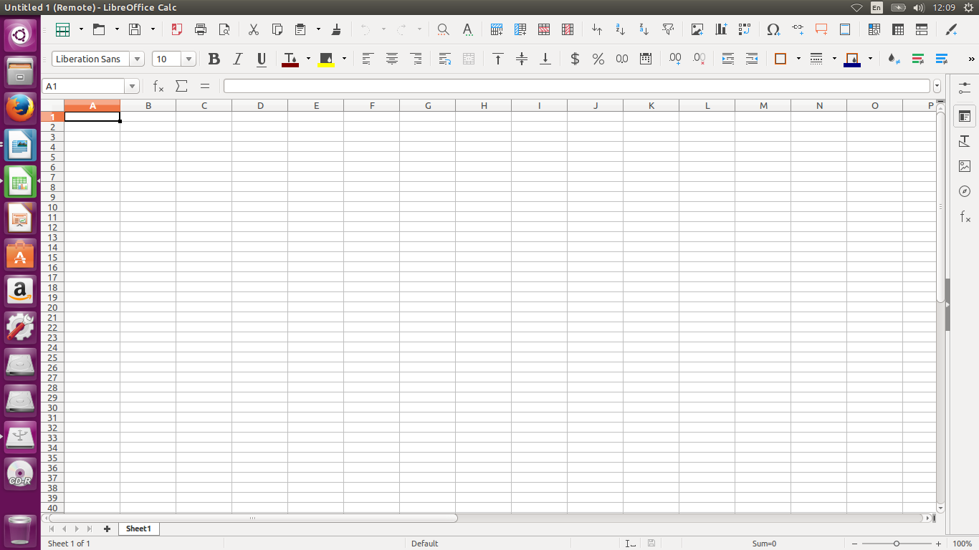
Tampilan Home

Pada tampilan home terdapat banyak tabel yang berisi baris dan kolom. Distiap cell dapat dibaca menurut letak baris dan kolomnya. Misalnya Sel CD3 maka cell tersebut berada di kolom D baris ke 3.

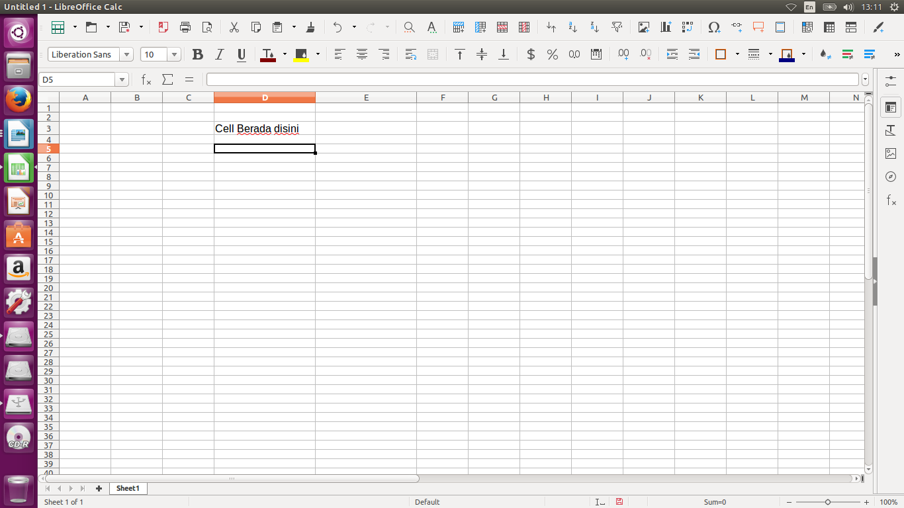

Berikut cara menghitung jumlah waktu menggunakan Libreoffice Calc :

1. Buka LibreOffice Calc

Buat tabel yang dimana tabel itu diisi hari dan waktu disetiap kolomnya sesuai keinginan anda
dan buat penjumlahan diakhir kolomnya untuk total waktu dibawahnya, serta format anda juga
bisa merubah Date dan cellnya.

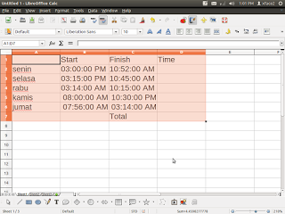
Jadwal kerja

2. Isi Kolom Time sesuai Barisannya

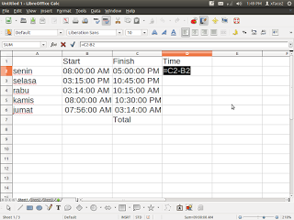

Total Time

3. Menghitug Menggunakan Rumus

Cara ini sama halnya dengan penggunaan Ms Excel di Windows, yaitu dengan cara
=SUM(D2:D7) lalu tekan enter.

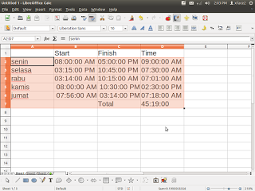

Jumlah Total Kerja Keseluruhan

